附录A：

实验一 数理逻辑

姓 名： 邓杰湧
学 号： 2023212351
班 级： 物联网工程23-1班
实验地点： 翡翠科教楼C306
实验时间： 2024.11.12 7-10节

- 实验目的和要求
从键盘输入2个命题变元，求出其取非、合取、析取、蕴含、等价连接词的真值表；
对于输入任意的命题公式，输出其真值表；
对于任意命题公式，求其主析取范式、主合取方式，并显示出其表达式。

- 实验环境和工具
环境：python:visual code

- 实验结果
  - 算法核心流程图
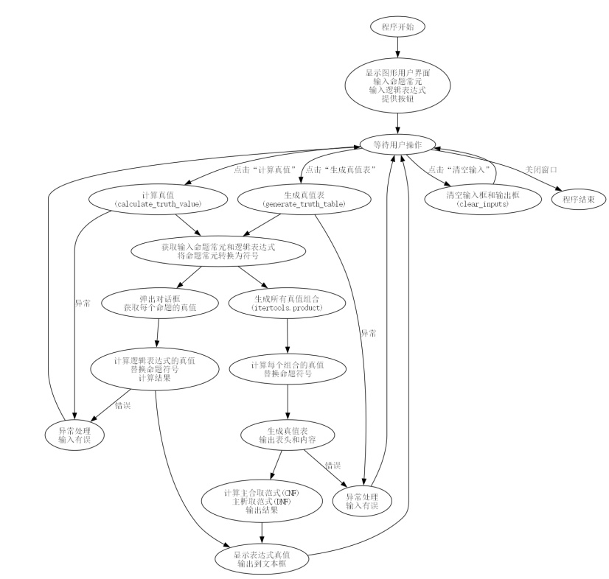
  - 关键代码
import tkinter as tk
from tkinter import messagebox
from itertools import product
from sympy import symbols, And, Or, Not, Xor, Implies, Equivalent, to_cnf, to_dnf

class LogicCalculator:
def __init__(self, root):
self.root = root
self.root.title("命题逻辑计算器")

self.propositions = []
self.expression = tk.StringVar()

self.create_widgets()

def create_widgets(self):
# 输入命题常元
tk.Label(self.root, text="输入命题常元（例如：P, Q, R）:").grid(row=0, column=0, padx=10, pady=10)#grid方法,row,column为第0行第0列,padx表示跟其他组件x轴10格,pady表示与其他组件10格
self.prop_input = tk.Entry(self.root)
self.prop_input.grid(row=0, column=1, padx=10, pady=10)

# 输入命题表达式
tk.Label(self.root, text="输入命题表达式（例如：P & Q | ~R）:").grid(row=1, column=0, padx=10, pady=10)
self.expr_input = tk.Entry(self.root)
self.expr_input.grid(row=1, column=1, padx=10, pady=10)

# 默认输入框值
self.prop_input.insert(0, "P, Q, R")
self.expr_input.insert(0, "P & Q | ~R")

# 计算按钮
tk.Button(self.root, text="计算真值", command=self.calculate_truth_value).grid(row=2, column=0, padx=10, pady=10)
tk.Button(self.root, text="生成真值表", command=self.generate_truth_table).grid(row=2, column=1, padx=10, pady=10)

# 清空按钮
tk.Button(self.root, text="清空输入", command=self.clear_inputs).grid(row=3, column=0, columnspan=2, padx=10, pady=10)

# 输出区域
self.output = tk.Text(self.root, height=20, width=50)
self.output.grid(row=4, column=0, columnspan=2, padx=10, pady=10)

def clear_inputs(self):
self.prop_input.delete(0, tk.END)
self.expr_input.delete(0, tk.END)#tk.END文本框的末尾
self.output.delete(1.0, tk.END)

def calculate_truth_value(self):
propositions = self.prop_input.get().split(',')
propositions = [p.strip().upper() for p in propositions]
expression = self.expr_input.get().strip()

try:
# 将命题常元转换为符号
symbols_dict = {prop: symbols(prop) for prop in propositions}
expr = eval(expression, symbols_dict)

# 输入命题常元的真值
truth_values = {}
for prop in propositions:
truth_value = messagebox.askyesno("输入真值", f"请输入 {prop} 的真值（True 或 False）")
truth_values[prop] = truth_value

# 计算表达式的真值
result = expr.subs(truth_values)
self.output.insert(tk.END, f"命题表达式的真值：{result}\n")
except Exception as e:
messagebox.showerror("错误", f"输入有误：{e}")

def generate_truth_table(self):
propositions = self.prop_input.get().split(',')
propositions = [p.strip().upper() for p in propositions]
expression = self.expr_input.get().strip()

try:
# 将命题常元转换为符号
symbols_dict = {prop: symbols(prop) for prop in propositions}
expr = eval(expression, symbols_dict)

# 生成所有可能的真值组合
truth_combinations = list(product([1, 0], repeat=len(propositions)))

# 计算每种组合下的表达式真值
table = []
for combination in truth_combinations:
truth_values = dict(zip(propositions, combination))
result = expr.subs(truth_values)
result_str = '1' if result else '0'
table.append([str(val) for val in combination] + [str(result_str)])

# 输出真值表
header = propositions + ["结果"]
self.output.insert(tk.END, "真值表：\n")
self.output.insert(tk.END, " | ".join(header) + "\n")
self.output.insert(tk.END, "-" * (len(header) * 4 - 1) + "\n")
for row in table:
self.output.insert(tk.END, " | ".join(row) + "\n")

# 计算主范式
cnf_expr = to_cnf(expr)
dnf_expr = to_dnf(expr)
self.output.insert(tk.END, f"\n主合取范式（CNF）：{cnf_expr}\n")
self.output.insert(tk.END, f"主析取范式（DNF）：{dnf_expr}\n")
except Exception as e:
messagebox.showerror("错误", f"输入有误：{e}")

if __name__ == "__main__":
root = tk.Tk()
app = LogicCalculator(root)
root.mainloop()

  - 运行结果
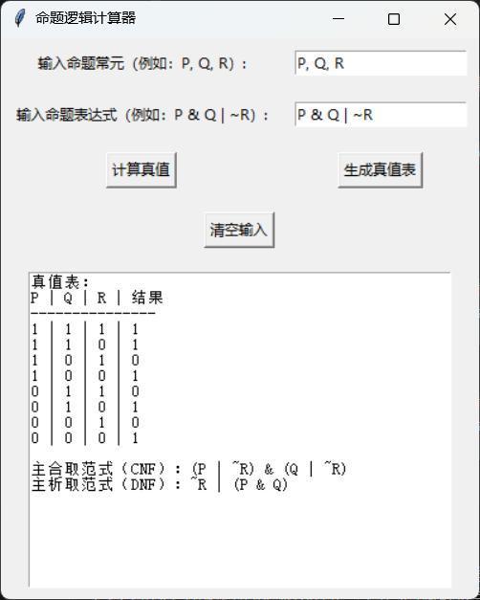
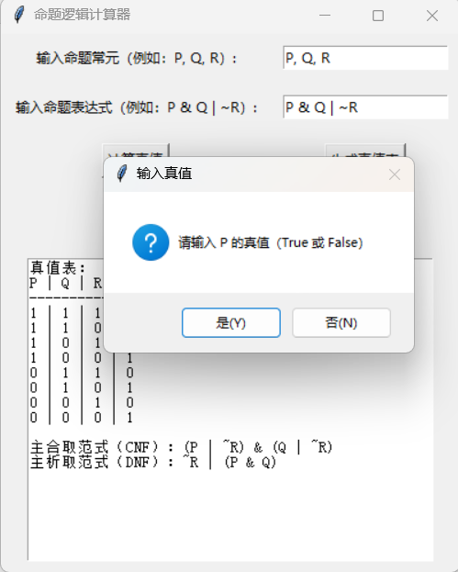
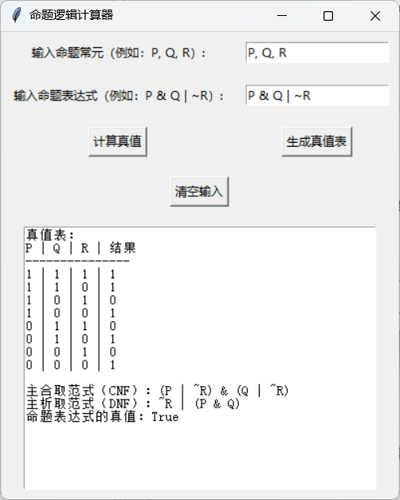

  - 结果分析
运行结果正常，该图形化界面可以通过代码实现求任意命题的真值表、主析取范式、主合取范式的功能。

- 代码与实验结果优化(可选)

- 实验心得
该实验个人认为还是比较简单的,难点在于图形化界面的编写,这个代码也是花了比较多的时间来写,由于时间问题,这个界面比较简洁.在代码实现上,基本上完成了实验的所有内容,但是有个小缺点是输入命题常量时需要通过消息框来输入,如果命题常量一多,输入还是耗时间的.后续可能会将这一小瑕疵完善.总体感觉做了这个实验收获蛮大的.

